

DLT/DC/9

ORIGINAL: INGLÉS

FECHA: 11 DE NOVIEMBRE DE 2024

**Conferencia Diplomática para la Celebración y Adopción de un Tratado sobre el Derecho de los Diseños (DLT)**

**Riad, 11 a 22 de noviembre de 2024**

RESOLUCIONES SUPLEMENTARIAS AL TRATADO PROPUESTAS PARA ADOPCIÓN POR LA CONFERENCIA DIPLOMÁTICA

*Propuesta de las delegaciones del Japón y de la República de Corea*

Las Delegaciones del Japón y de la República de Corea transmitieron a la Secretaría de la Conferencia Diplomática la propuesta que figura en el Anexo del presente documento.

[Sigue el Anexo]

Resolución sobre el Artículo 1.viii)

relativo al “procedimiento ante la Oficina”

*Propuesta de las delegaciones del Japón y de la República de Corea*

**ACLARACIÓN ADICIONAL SOBRE EL “PROCEDIMIENTO ANTE LA OFICINA”, EN SINTONÍA CON EL PLT Y EL STLT**

Considerando que la propuesta básica de Tratado sobre el Derecho de los Diseños (DLT) tiene la misma estructura y los mismos propósitos que el Tratado sobre el Derecho de Patentes (PLT) y el Tratado de Singapur sobre el Derecho de Marcas (STLT), en nuestra opinión, la frase «procedimiento ante la Oficina» del Artículo 1.viii) del DLT no abarcaría los procedimientos judiciales en virtud de la legislación aplicable o la legislación de las Partes Contratantes.

Ello está en sintonía con la declaración y la resolución adoptadas tanto en la Conferencia Diplomática para la Adopción del Tratado sobre el Derecho de Patentes (PLT)[1] [2] como en la Conferencia Diplomática para la Adopción de un Tratado revisado sobre el Derecho de Marcas.[3]

Por lo tanto, se propone la siguiente Resolución por la Conferencia Diplomática, suplementaria al Tratado:

*“Al adoptar el Tratado, la Conferencia Diplomática confirmó que las palabras “procedimiento ante la Oficina”, del Artículo l.viii) no abarcan las actuaciones judiciales en virtud de la legislación de aplicable.”*

resolución sobre los Artículos 15, 16 y 19

*Propuesta de las delegaciones del Japón y de la República de Corea*

|  |
| --- |
| **ÚNICAMENTE PARA LAS PARTES CONTRATANTES CON UN SISTEMA DE DISEÑOS CONEXOS**  Cabe destacar que la siguiente propuesta de resolución, una vez adoptada, podría proporcionar elementos suplementarios para aclarar la interpretación de los Artículos 15, 16 y 19 del Tratado sobre el Derecho de los Diseños (DLT), únicamente respecto de las Partes Contratantes que cuentan en sus jurisdicciones con un “sistema de diseños conexos*[4]*” y un sistema similar de protección, mientras que no afectaría la aplicación ni los efectos del DLT respecto de las Partes Contratantes que no cuenten con un sistema de esa índole. |

**PROPUESTA DE RESOLUCIÓN POR LA CONFERENCIA DIPLOMÁTICA, SUPLEMENTARIA AL TRATADO**

Se propone la siguiente Resolución por la Conferencia Diplomática, suplementaria al Tratado sobre el Derecho de los Diseños, relativa al Artículo 15 (Petición de inscripción de una licencia), el Artículo 16 (Petición de modificación o cancelación de la inscripción de una licencia) y el Artículo 19 (Petición de inscripción de un cambio en la titularidad).

*“Al adoptar los Artículos 15.4), 16.3) y 19.6), la Conferencia Diplomática confirmó que esos párrafos no excluyen la posibilidad de que una Parte Contratante que cuenta con un sistema de diseños conexos exija que se formule una petición colectiva para los registros conexos, de conformidad con la legislación aplicable.”*

**ANTECEDENTES**

El motivo por el que se exige la solicitud colectiva en determinadas jurisdicciones es la existencia de un “sistema de diseños conexos [5]” en virtud de la legislación aplicable.

En el Japón, por ejemplo, el ese sistema protege múltiples variaciones creadas sobre la base de un único concepto de diseños que tienen un valor equivalente. Los creadores o titulares pueden aprovechar el sistema para ampliar el alcance de la protección.

Sin embargo, en principio, la Ley de Diseños del Japón prohíbe el “doble patentamiento”, es decir: se denegaría el registro de un diseño sobre la base de que existe un diseño similar anterior. Como se muestra en la imagen siguiente, se genera un conflicto en cuanto al alcance entre los dos diseños industriales (el diseño principal y el diseño conexo). Por lo tanto, un "sistema de diseños conexos" constituye una excepción a esta prohibición.

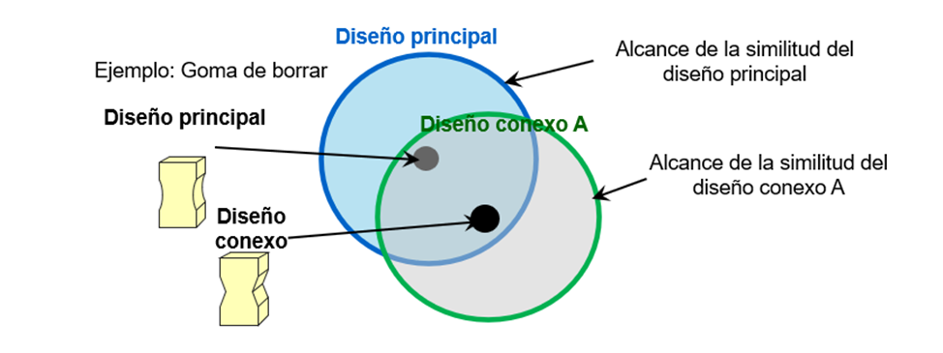

Este sistema en concreto conlleva ciertas restricciones. No se permite separar el diseño principal de sus diseños conexos mientras dure su vida útil. En otras palabras, el diseño principal y sus diseños conexos deben estar siempre registrados a nombre del mismo titular, y el diseño principal no debe transferirse independientemente de sus diseños conexos. Por ello, los países que cuentan con este sistema deben exigir la petición colectiva de registro con respecto al diseño principal y sus diseños conexos

[Fin del anexo y del documento]

1. DECLARACIONES CONCERTADAS POR LA CONFERENCIA DIPLOMÁTICA RELATIVAS AL TRATADO SOBRE EL DERECHO DE PATENTES Y A SU REGLAMENTO

   “*1. La Conferencia Diplomática adoptó el Artículo 1.xiv) en el entendimiento de que la expresión “procedimiento ante la Oficina” no abarca los procedimientos judiciales en virtud de la legislación aplicable.”*
2. En los párrafos 2401 a 2408 de las Actas de la Conferencia Diplomática para la Adopción del Tratado sobre el Derecho de Patentes figuran aclaraciones adicionales, efectuadas en la Conferencia sobre “procedimiento ante la Oficina”.

   ACTAS DE LA CONFERENCIA DIPLOMÁTICA PARA LA ADOPCIÓN DEL TRATADO SOBRE EL DERECHO DE PATENTES

   <https://www.wipo.int/export/sites/www/treaties/en/docs/prep-docs/2000_june_Geneva_327-en.pdf>

   *“2402. El Sr. HERALD (Australia) declaró que las delegaciones que habían expresado interés en la Declaración concertada propuesta por la delegación de Suiza desean proponer el lenguaje siguiente: La Conferencia Diplomática adoptó el Artículo 1.xiv) a xiv) del presente Tratado en el entendimiento de que la expresión "procedimiento ante la Oficina" no abarca los procedimientos judiciales en virtud de la legislación aplicable.” En la declaración se tuvieron en cuenta los distintos sistemas jurídicos correspondientes a las oficinas. En particular, en muchos países, existe una división clara entre los “tribunales” y la “Oficina”. En otros la distinción es menos clara puesto que los órganos judiciales constituyen formalmente una parte de la Oficina. Se prevé que las palabras “procedimientos judiciales” incluyan los procedimientos de los órganos internos cuando esos órganos estén regidos por la legislación administrativa general, pero no cuando estén regidos por la legislación general en materia judicial”.*
3. RESOLUCIÓN DE LA CONFERENCIA DIPLOMÁTICA SUPLEMENTARIA AL TRATADO DE SINGAPUR SOBRE EL DERECHO DE MARCAS Y A SU REGLAMENTO

   “*2.* Al adoptar el Tratado, en la Conferencia Diplomática se convino en que la expresión “procedimiento ante la Oficina”, del punto viii) del artículo 1, no abarca las actuaciones judiciales conforme a la legislación de cada Parte Contratante.
4. En la Guía del Sistema de La Haya también puede encontrarse información sobre el sistema de diseños conexos en determinados países.

   <https://www.wipo.int/hague/es/guide/ia.html#r16>

   Cómo presentar una solicitud internacional a la Oficina Internacional - eHague o formulario DM/1

   Apartado 16: Japón y/o la República de Corea: diseños principales y conexos
5. A menudo, los diseñadores crean distintas variaciones de un diseño, simultáneamente o por etapas, y en tales casos las creaciones de los diseñadores no pueden protegerse adecuadamente si el segundo diseño y los siguientes no están protegidos debido a la prohibición de “doble patentamiento”. Por este motivo, el Japón prevé un sistema de diseños conexos para permitir el registro de esas variaciones, con el fin de evitar los efectos adversos de la prohibición de “doble patentamiento”, aunque con determinadas restricciones.